Convenzione degli identificativi del dato strutturato
Oct 20, 2026 · @Danilo Bernabeo
Ogni entità descritta nel dato strutturato di kosgroup.com e anniazzurri.it ha un identificativo (@id) formato dall'URL canonico della pagina che la descrive più un frammento fisso per tipo di entità. La convenzione vale per entrambi i siti ed è già applicata su anniazzurri.it dal 20 ottobre 2026.

Regole
Un'entità ha un solo @id, e tutte le pagine che la citano usano quello invece di descriverla di nuovo.
- Forma: URL canonico della pagina che descrive l'entità + frammento fisso del tipo (#organization, #localbusiness...).
- Generato dal codice, mai scritto a mano nei contenuti o nei chunk: una sola funzione per sito costruisce tutti gli identificativi.
- Basato sugli indirizzi del sito, non sui codici di Yext o RetailTune: resta lo stesso quando cambia la piattaforma dei dati anagrafici.
- Un solo @graph JSON-LD per pagina, emesso lato server, così i crawler che non eseguono JavaScript lo leggono intero.

Forma canonica dei domini
Gli identificativi usano sempre la forma del dominio verso cui puntano canonical, sitemap e redirect, verificata il 15 ottobre 2026.
Sito | Base | Regola
anniazzurri.it | https://anniazzurri.it | senza www; slash finale solo sulla home
kosgroup.com | https://kosgroup.com | senza www; pagine sotto /it (italiano) e /en (inglese); l'ente resta alla radice

Identificativi
Entità | Tipo schema.org | @id | Esempio
Ente anniazzurri.it (KOS Care S.r.l.) | Organization | {base}/#organization | https://anniazzurri.it/#organization
Ente kosgroup.com (KOS S.p.A.) | Organization | {base}/#organization | https://kosgroup.com/#organization
Sito | WebSite | {base}/#website | https://anniazzurri.it/#website
Pagina | WebPage e sottotipi | {URL}#webpage | https://anniazzurri.it/rsa-in-lombardia#webpage
Briciole | BreadcrumbList | {URL}#breadcrumb | https://anniazzurri.it/residenza-anni-azzurri-vico-mercati#breadcrumb
Struttura o residenza | LocalBusiness e sottotipi | {URL scheda}#localbusiness | https://anniazzurri.it/residenza-anni-azzurri-navigli#localbusiness
Medico | IndividualPhysician | {URL scheda}#medico | https://kosgroup.com/it/chi-siamo/qualita-delle-cure/medici/nome-cognome#medico
Articolo | Article | {URL}#article | https://anniazzurri.it/come-vivono-gli-anziani-in-rsa#article
Autore | Person | {URL pagina autore}#person | https://anniazzurri.it/autori/nome-cognome#person
Le strutture usano #localbusiness, come indicato nelle slide 29-30 dell'audit Anni Azzurri. Il nodo struttura si emette solo se la pagina ha l'indirizzo. Tipi (deciso il 29 ottobre 2026):
- Residenze: ["MedicalBusiness", "MedicalOrganization"] con medicalSpecialty Geriatric. Schema.org non ha un tipo per le case di riposo (NursingHome non esiste, verificato su schema.org 30.1): MedicalBusiness è un sottotipo di LocalBusiness, come chiede l'audit Anni Azzurri (slide 30) e come richiede Google (il sottotipo più specifico), mentre MedicalOrganization porta la specialità. Le residenze solo socio-assistenziali restano LocalBusiness.
- Cliniche, centri e ambulatori: il sottotipo sanitario più specifico (MedicalClinic, Hospital...); un tipo che non è un'attività locale (es. DiagnosticLab) si affianca a MedicalBusiness.
- Servizi senza sede propria (RSA Aperta, assistenza domiciliare): Service con provider verso il #localbusiness della struttura che li eroga.
- Medici: IndividualPhysician (sottotipo di Physician, il tipo dell'esempio dell'audit KosGroup, slide 27) con practicesAt verso il #localbusiness della struttura; gli altri professionisti sanitari Person con jobTitle.

Relazioni
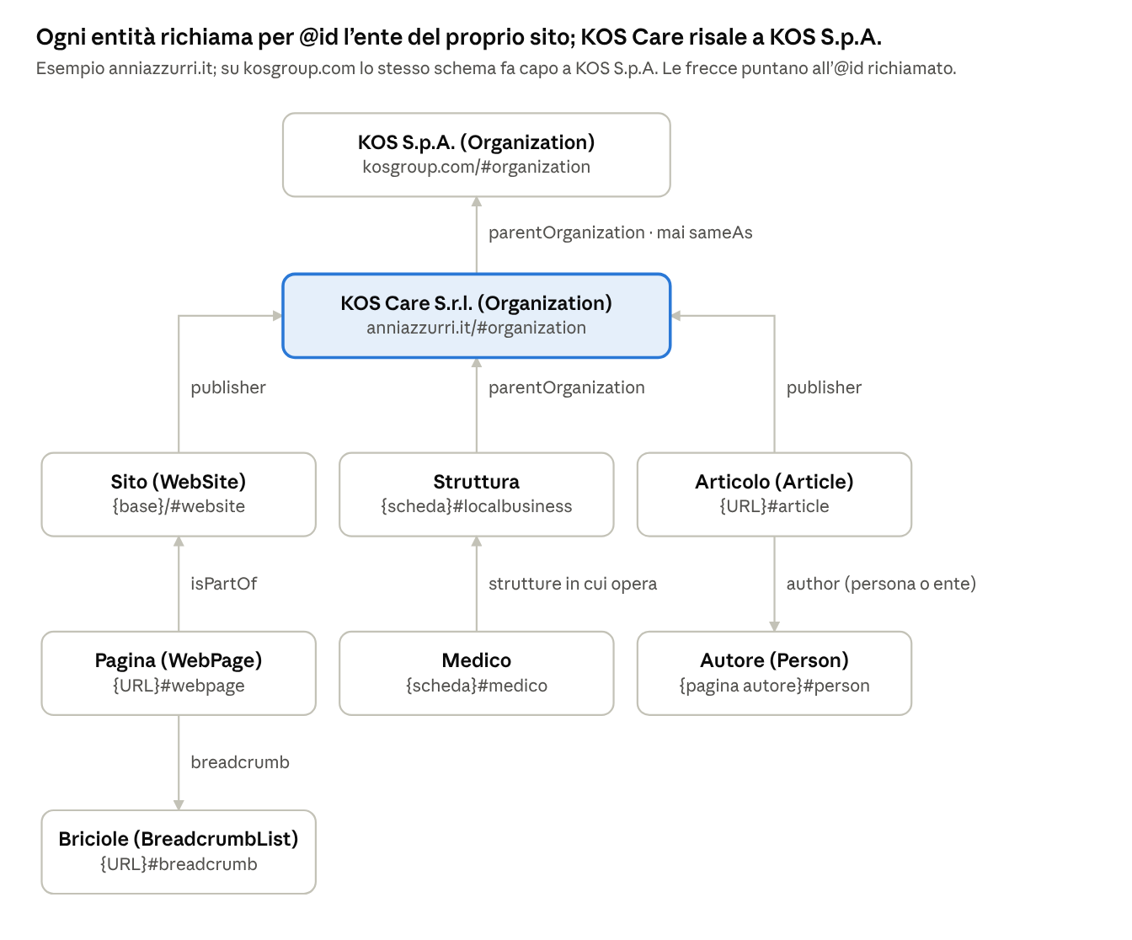
relazioni tra le entità · 9 entità, 8 richiami per @id
Ogni freccia è un richiamo per @id: l'entità richiamata è descritta una sola volta e le altre pagine la citano senza ripeterla. Tra KOS Care e KOS S.p.A. il legame è solo parentOrganization, mai sameAs, perché sono soggetti giuridici diversi.

Pagine in più lingue (kosgroup.com)
Un'entità è una sola in tutte le lingue: il suo @id si ancora sempre alla pagina italiana (/it/...), e la pagina inglese equivalente richiama lo stesso @id. La lingua è una proprietà della pagina (inLanguage), non dell'entità.

Esempio in produzione
Il @graph di Residenza Anni Azzurri Vico Mercati, validato con validator.schema.org (0 errori) e Rich Results Test (Breadcrumb e Organization validi). Le briciole corrispondono a quelle visibili e all'esempio della slide 35 dell'audit.
{
"@context": "https://schema.org",
"@graph": [
{
"@type": "WebPage",
"@id": "https://anniazzurri.it/residenza-anni-azzurri-vico-mercati#webpage",
"url": "https://anniazzurri.it/residenza-anni-azzurri-vico-mercati",
"isPartOf": { "@id": "https://anniazzurri.it/#website" },
"breadcrumb": { "@id": "https://anniazzurri.it/residenza-anni-azzurri-vico-mercati#breadcrumb" }
},
{
"@type": "BreadcrumbList",
"@id": "https://anniazzurri.it/residenza-anni-azzurri-vico-mercati#breadcrumb",
"itemListElement": [
{ "@type": "ListItem", "position": 1, "name": "Anni Azzurri", "item": "https://anniazzurri.it/" },
{ "@type": "ListItem", "position": 2, "name": "Le RSA in Lombardia", "item": "https://anniazzurri.it/rsa-in-lombardia" },
{ "@type": "ListItem", "position": 3, "name": "RSA in provincia di Monza e Brianza", "item": "https://anniazzurri.it/rsa-in-provincia-di-monza-e-brianza" },
{ "@type": "ListItem", "position": 4, "name": "Residenza Anni Azzurri Vico Mercati", "item": "https://anniazzurri.it/residenza-anni-azzurri-vico-mercati" }
]
},
{
"@type": "WebSite",
"@id": "https://anniazzurri.it/#website",
"publisher": { "@id": "https://anniazzurri.it/#organization" }
},
{
"@type": "Organization",
"@id": "https://anniazzurri.it/#organization",
"name": "Anni Azzurri",
"legalName": "KOS Care S.r.l.",
"vatID": "IT01148190547",
"parentOrganization": {
"@id": "https://kosgroup.com/#organization",
"@type": "Organization",
"legalName": "KOS S.p.A.",
"vatID": "IT10674520159"
}
}
]
}
Nell'esempio alcune proprietà (descrizione, logo, indirizzo, social) sono omesse per brevità.

